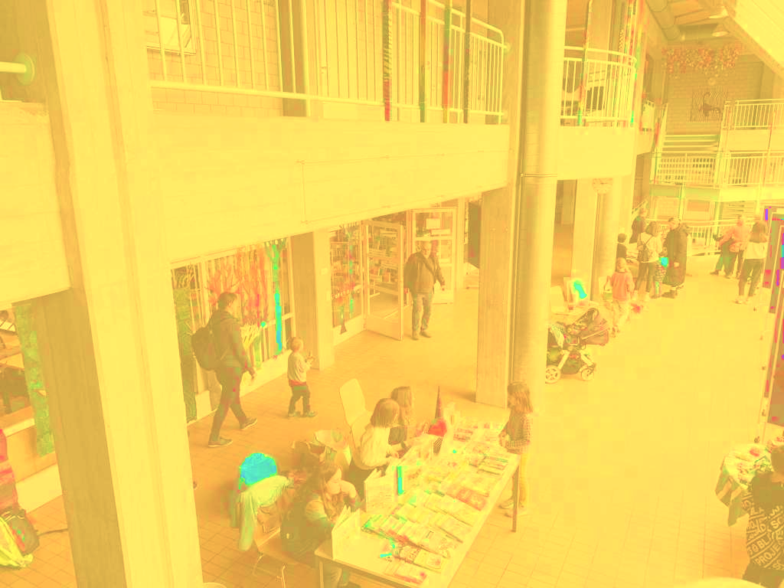

Gänggelimärit

Datum: Mittwoch, 01. Mai 2024
Zeit: 14.30 - 16.00 Uhr
(Foyer ab 14.15 Uhr geöffnet zum Einrichten)
Ort: Vorraum Aula Gyrisbergschulhaus
Hier könnt ihr eure Spielsachen, Bücher etc., die ihr nicht mehr benötigt, verkaufen. Ihr könnt auch einfach vorbeikommen, herum-stöbern oder Sachen kaufen. Damit ihr eure Sachen schön präsentieren könnt, stehen Tische zur Verfügung.

Kuchen, Muffins, Sirup und Kaffee gibt es gegen einen Unkostenbeitrag.

Anmeldungen sind nicht erforderlich.

Auskunft: D. Hunn 078 659 15 98 oder A. Knuchel 079 400 95 44

Wir freuen uns, wenn ihr zahlreich vorbeischaut!

